螺栓螺母专用夹具技术参数
一、执行标准
GB/T 3098.1-2010《紧固件机械性能 螺栓、螺钉和螺柱》
GB/T 3098.2-2015《紧固件机械性能 螺母》
DL/T 284-2012《输电线路杆塔及电力金具用热浸镀锌螺栓与螺母》
DL/T 1236-2013《输电杆塔用地脚螺栓与螺母》
GB/T 1231-2006《钢结构用高强度大六角头螺栓、大六角螺母、垫圈技术条件》
二、技术要求
1、满足M4～M64及M8×1～M30×2的螺栓实物拉力试验、楔负载荷试验和螺母保证载荷试验；
2、应包含所有规格螺纹套筒、螺纹芯棒、平垫、4°楔垫、6°楔垫、10°楔垫及配套装具；
3、能够配合现有的30吨、100吨和200吨万能试验机使用；
4、夹具、楔垫和螺纹夹具硬度≥45HRC；
5、内螺纹夹具的螺纹符合GB/T 3098.1表14的要求；
6、夹具和螺纹夹具通孔直径符合GB/T 3098.1表15的要求；
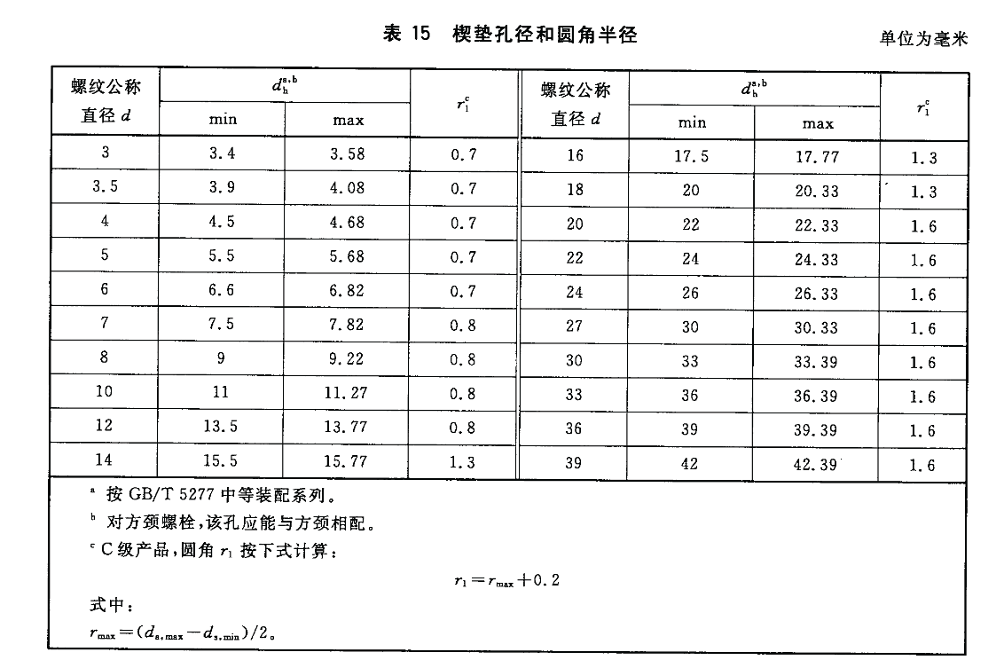

三、售后服务：
1、仪器质保期1年，接到电话2小时内响应，售后工程师72小时内赶到现场。仪器质保期外终身提供维修、配件等服务，产生费用双方协商确定；
3、货期：60天

